**Мероприятие на тему: «Рамзан, ты настоящий герой!»**

5 октября 2018 года в МБОУ «СОШ с. Гансолчу» провели мероприятие на тему: «Рамзан, ты настоящий герой!».

**Цель:**

•        познакомить с биографией главы ЧР Р.А. Кадырова, показать какой вклад несет Рамзан в дело процветания нашей республики,

•        воспитать у подрастающего поколения чувство любви к Родине, патриотизма.

 Выступила зам. директора ВВР Улаева Б.У. Она провела интересную дискуссию о жизни и деятельности Главы ЧР, Героя России Р.А. Кадырова. Выступил директор МБОУ «СОШ с. Гансолчу» Джабаев Зелимхан Бауддинович , а также учителя истории. Обучающиеся МБОУ «СОШ с. Гансолчу» читали стихи, некоторые стихи были собственного сочинения. Пели песни, посвященные Рамзану Кадырову. В результате праздник был проведен на высшем уровне. Праздник закончился зажигательной программой «Ловзар»**.**

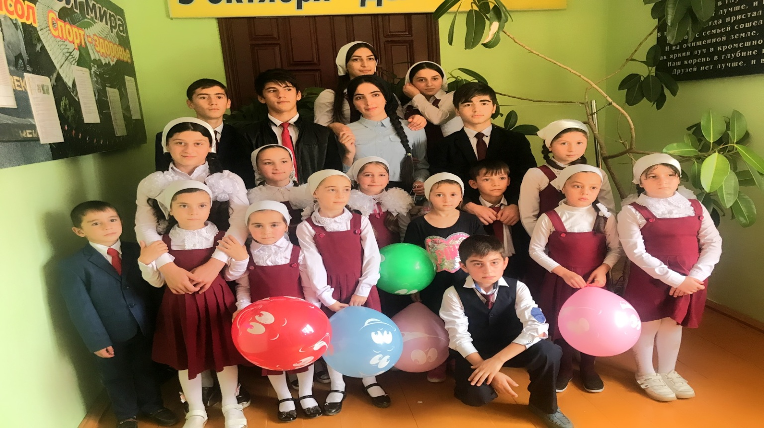

Зам.дир по ВВР Б.У.Улаева.